Elimina esta parte en la primera diapo.


Esta pantalla debe mantenerse hasta el minuto 1:46 alargando la seccion
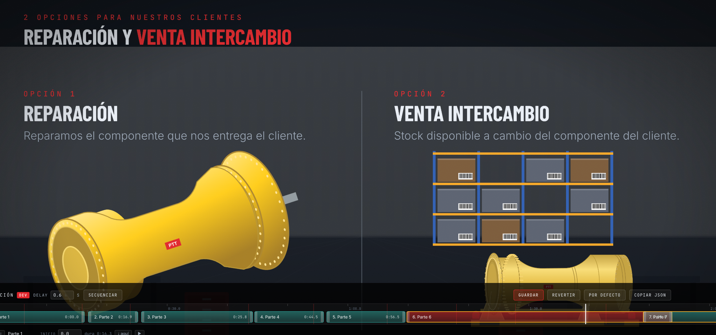

En esta parte, eliminar el cuadro blanco con transparencia, no es necesario
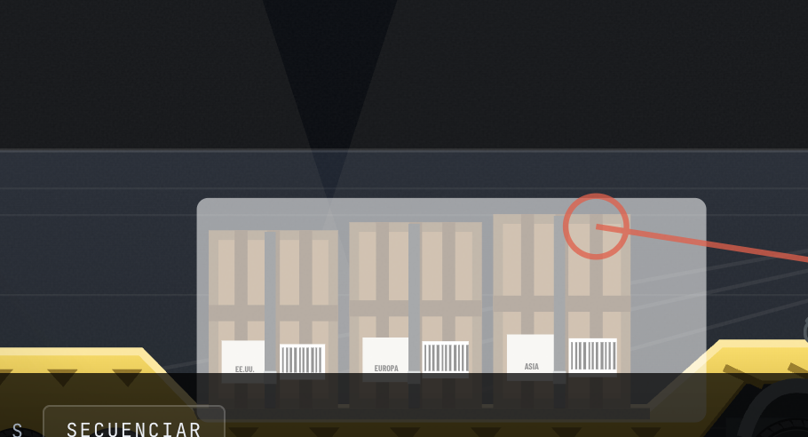

Elimina el circulo blanco con transparencia aquí.

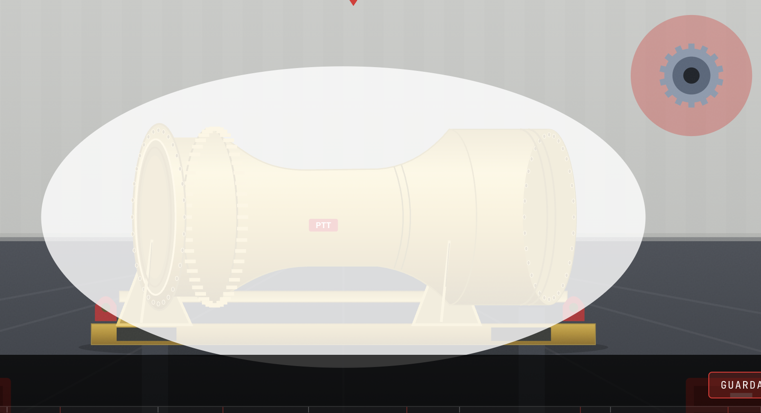

Saca el circulo blanco también de este engranaje,

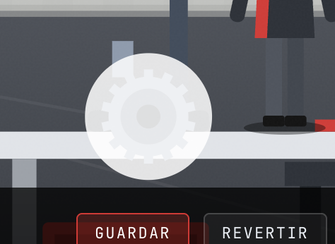

En esta parte, el engranaje queda por fuera del componente, pero debe quedar dentro de él (por lo tanto, no debe quedar visible)
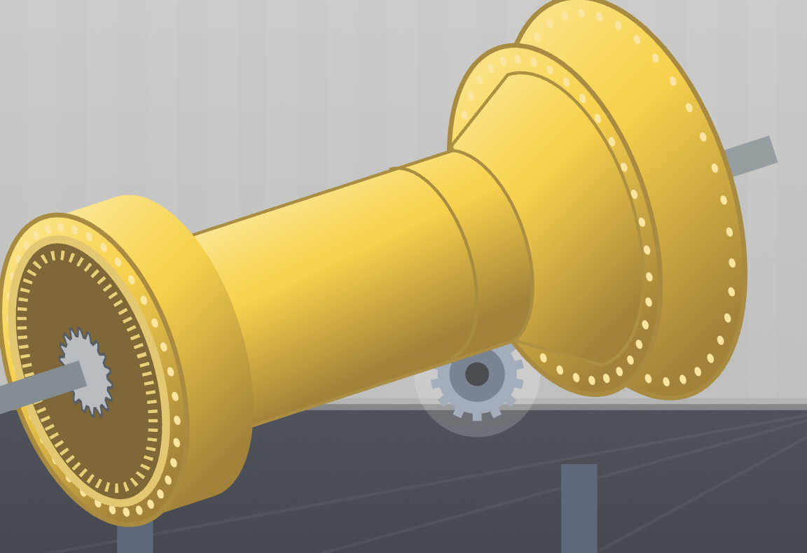

Mantener esta pantalla hasta el final de la presentación

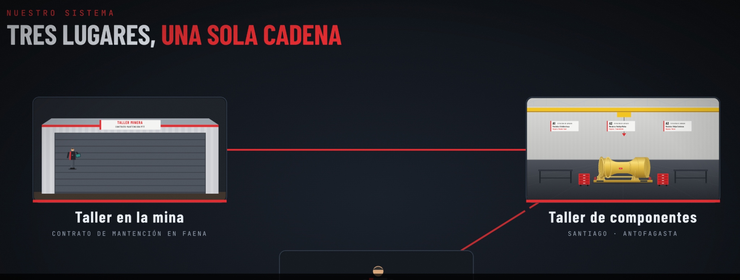

Y eliminar lo que sigue después que es esto:; +


